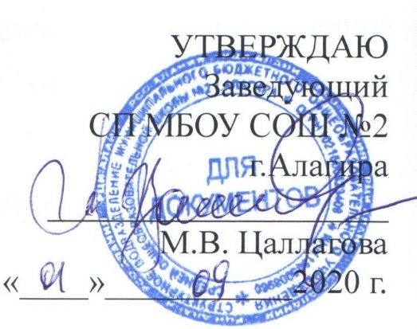
План работы
Управляющего совета
структурного подразделения мбоу сош №2 г. Алагира (СОШ №1)
на 2020-2021 учебный год
Цель работы:
- осуществление общественно-государственного управления воспитательно-образовательной деятельности школы.
Задачи:
- принятие участия в деятельности школы по вопросам повышения качества образования.
- содействие созданию оптимальных условий для организации образовательного процесса.
- участие в независимой оценке качества образования и результативности труда работников школы.
- повышение эффективности финансово-хозяйственной деятельности школы, работа по привлечению внебюджетных средств.
- информирование родителей и общественности о работе учреждения, Управляющего совета, в том числе через школьный сайт.

№ п/п | Содержание работы | Срок | Ответственные
1. | Заседание 1  1. О введении нового члена в состав Управляющего совета. Выборы секретаря Управляющего совета. | август | Председатель УС
 | 2. Отчет председателя Управляющего совета о работе в 2019-2020 учебном году. Утверждение плана работы Управляющего совета на 2020-2021 учебный год. |  | Председатель УС
 | 3. Согласование плана работы школы на 2020/2021 учебный год. |  | Заведующий
 | 4. Об организации питания учащихся в 2020-2021 учебном году. |  | Заведующий
 | 5. Определение режима работы школы в 2020-2021 учебном году. |  | Заведующий
 | 6. Рассмотрение показателей деятельности работников школы, распределение стимулирующей части фонда оплаты труда по итогам оценки результативности профессиональной деятельности между работниками школы на 1-е полугодие 2020/2021 учебного года по итогам 2-го полугодия 2020-2021 учебного года. |  | Заведующий
2. | Заседание 2  - О корпоративной культуре школьников (внешний вид, форма одежды, нормы ВШ распорядка, этика поведения). | декабрь | Заведующий Председатель УС
 | - Соблюдение прав участников образовательного процесса.
 | - Спортивно – оздоровительная работа в школе. |  | Заместитель заведующего
 | - Техника безопасности и охрана труда в учреждении.
 | - Об организации государственной итоговой государственной аттестации в 2020/2021 учебном году. |  | Заместитель заведующего
3. | Заседание 3  1. Результаты работы школы за I полугодие 2020-2021 учебного года. | январь | Заведующий  Председатель УС
 | 2. Итоговые результаты муниципального этапа Всероссийской олимпиады школьников.
 | 3. Рассмотрение показателей деятельности работников школы, распределение стимулирующей части фонда оплаты труда по итогам оценки результативности профессиональной деятельности между работниками школы на 2-е полугодие 2020-2021учебного года по итогам 1-го полугодия 2020-2021 учебного года. Утверждение ежемесячных доплат из стимулирующей части ФОТ за отраслевые награды.
 | 4. О контроле родителей за успеваемостью детей. Электронный дневник.
4. | Заседание 4  1. Основные направления работы образовательной организации по профилактике правонарушений и преступлений среди обучающихся. | март | Заведующий  Председатель УС  Заместитель заведующего
 | 2. Анализ соблюдения здоровых и безопасных условий обучения, воспитания и труда в Школе.
3. Согласование списка учебников для заказа на 2021-2022
учебный год.
5. | Заседание 5  1. Результаты оценки качества образования, анализ итоговой аттестации обучающихся. Задачи обучения, воспитания на новый учебный год. Учебный план на 2021-2022 учебный год. | июнь | Заведующий  Председатель УС Члены УС
 | 2. О подготовке Школы к новому учебному году.
 | 3.Согласование части образовательной программы, формируемой участниками образовательных отношений.
 | 4. Права и обязанности родителей. Роль и ответственность семьи в профилактике распространения антисоциальных явлений среди детей и подростков.
 | 5. Подготовка образовательного учреждения к новому учебному году (необходимые ремонтные работы)

